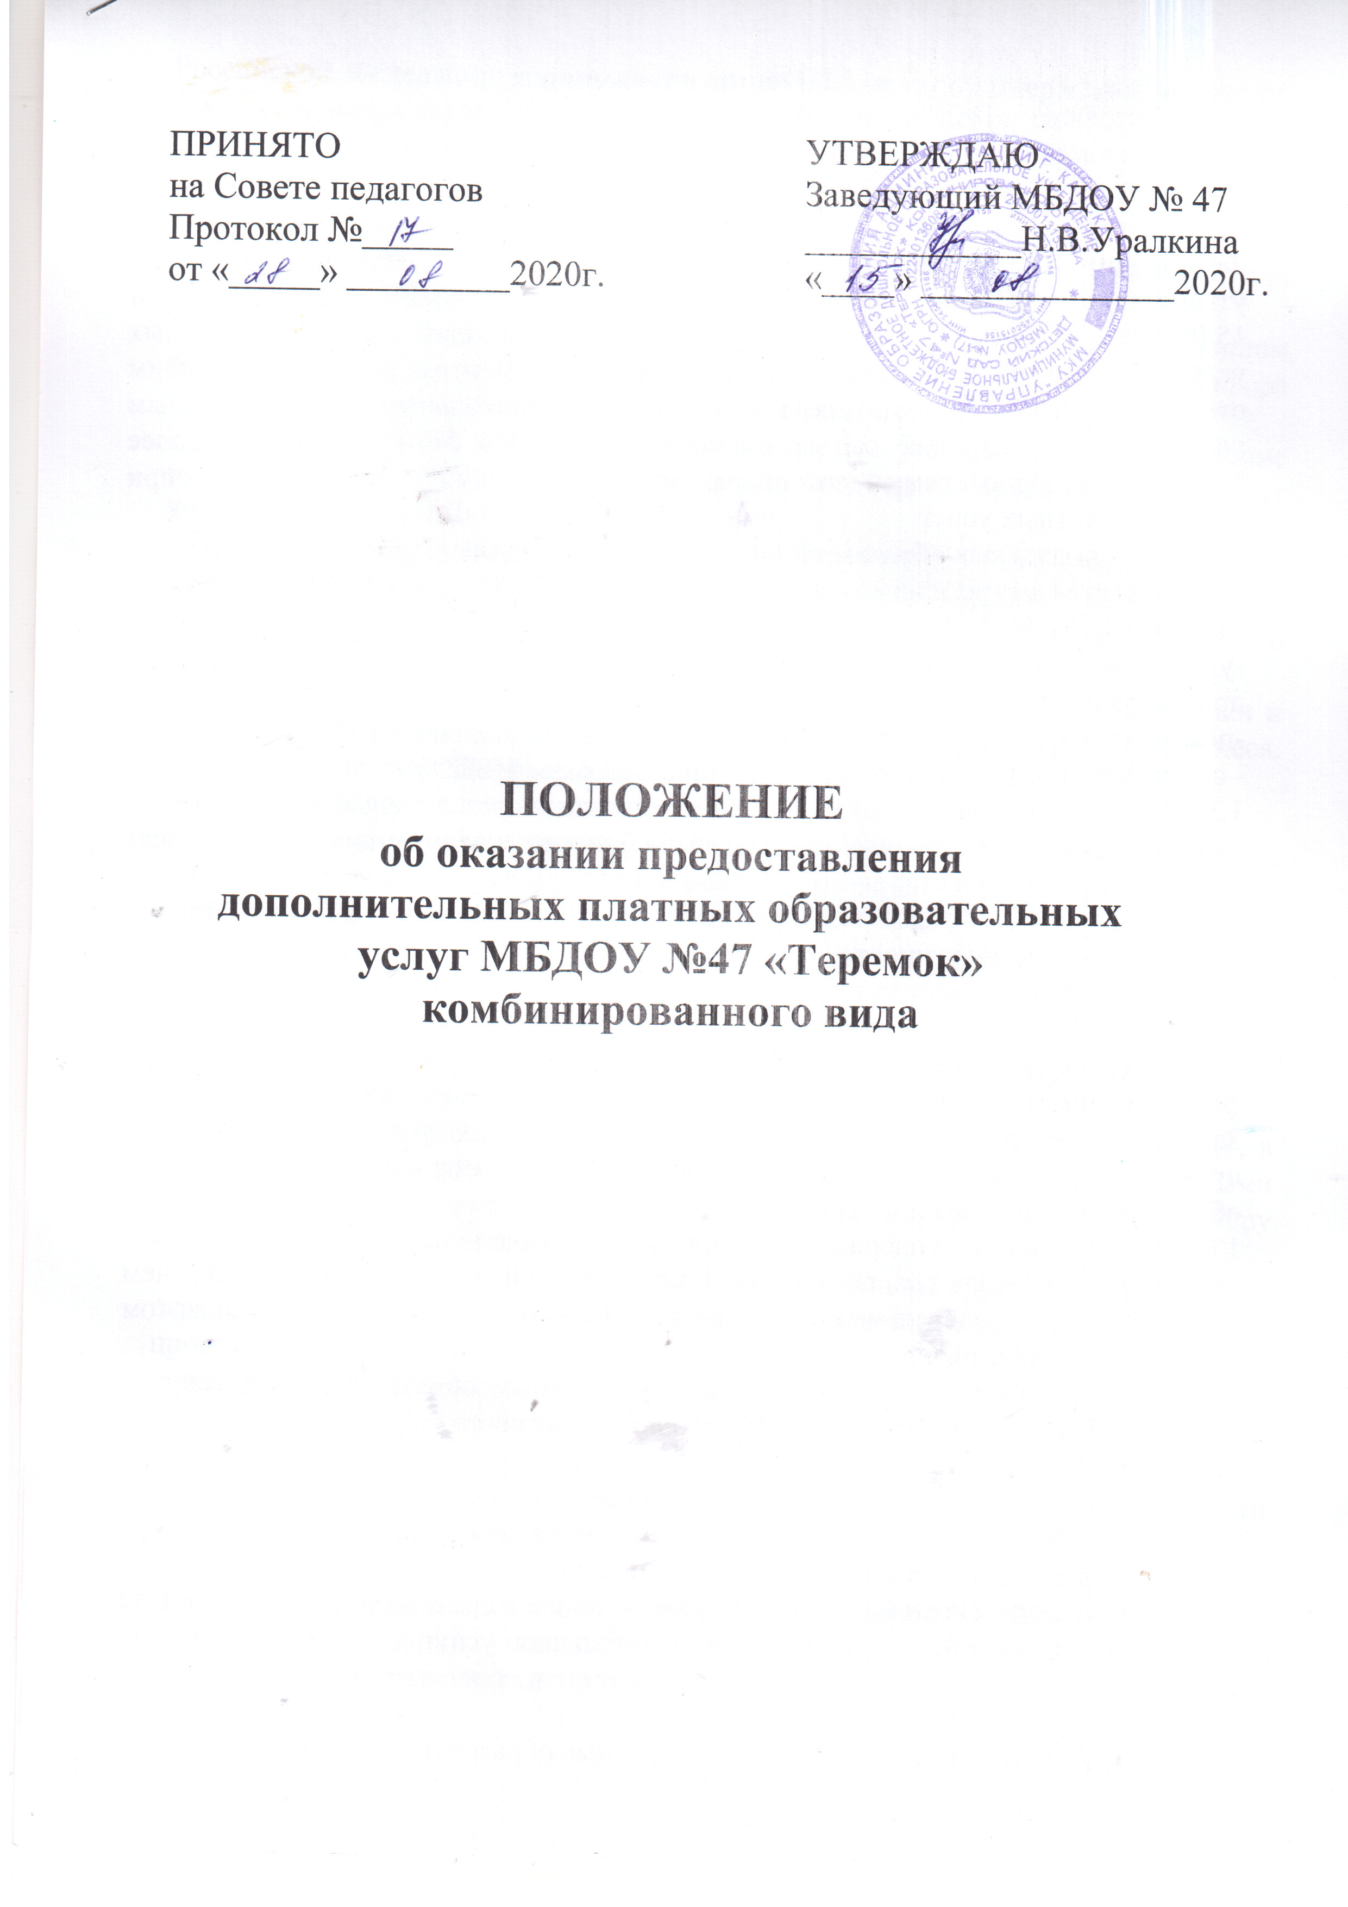

I. Общие положения
1.1. Настоящее «Положение об оказании платных образовательных услуг в Муниципальном бюджетном дошкольном образовательном учреждении «Детский сад комбинированного вида № 47 «Теремок» разработано в соответствии с законом Российской Федерации « Об образовании в Российской Федерации», на основании Правил оказания платных образовательных услуг, утвержденных Постановлением Правительства Российской Федерации от 15.08.2013г. № 706 «Об утверждении Правил оказания платных образовательных услуг», Устава МБДОУ и является, нормативны документом, регламентирующим отношения между Муниципальным бюджетным дошкольным образовательным учреждением «Детский сад комбинированного вида № 4 «Теремок» (далее МБДОУ) и родителями (законными представителями), возникающие при оказании платных услуг.
1.2. Система платных образовательных услуг предназначена для:
- обеспечения целостности и полноты реализации образовательной программы МБДОУ;
-удовлетворения образовательных потребностей обучающихся, их родителей, других граждан;
-покрытия дефицита бюджетного финансирования деятельности МБДОУ;
- совершенствования материально-технической базы МБДОУ.
1.3. Платные образовательные услуги предоставляются с целью всестороннего удовлетворения образовательных потребностей обучающихся и носят дополнительный характер по отношению к ФГОС ДОО.
1.4. Платные образовательные услуги оказываются на принципах: добровольности, доступности.
1.5. Платные образовательные услуги не могут быть оказаны взамен и (или) в рамках основной образовательной деятельности (в рамках основных образовательных программ и государственных образовательных стандартов), финансируемой за счет средств бюджета. Отказ физического лица (далее – Заказчика) от предлагаемых платных образовательных услуг не может быть причиной уменьшения объема предоставляемых ему МБДОУ основных образовательных услуг.
1.6. Требования к содержанию платных образовательных дополнительных программ определяются по соглашению сторон и могут быть выше, чем предусмотрено федеральным государственным образовательным стандартом дошкольного образования.
1.7. МБДОУ обязано обеспечить оказание платных образовательных услуг в полном объеме в соответствии с условиями договора об оказании платных образовательных услуг.

2. Виды дополнительных платных образовательных услуг
Платные образовательные услуги представляют собой осуществление образовательной деятельности по заданиям и за счет средств физических лиц по договорам об оказании платных образовательных услуг. Доход от оказания платных образовательных услуг используется в соответствии с уставными целями.
2.2. В МБДОУ реализуются следующие платные образовательные услуги:
-дополнительная общеразвивающая программа «Степ-аэробика» (физкультурно-спортивная направленность, срок освоения -2 года);
-дополнительная общеразвивающая программа «Радужная пластика» (художественно-эстетическая направленность срок освоения -2 года);
-организация проведения праздника «День рождение» (срок освоения 3 года);
-коррекционно-развивающие занятия с учителем-логопедом (срок освоения 1 год);
-адаптационно-развивающие занятия с неорганизованными детьми до 3 лет (срок освоения 3 года).
2.3. МБДОУ обязано заключить договор (приложение № 1) при наличии возможности оказать запрашиваемую Заказчиком образовательную услугу на основании заявления Заказчика (приложение № 2).
1) МБДОУ обязано до заключения договора предоставить Заказчику необходимую и достоверную информацию о МБДОУ, оказываемых образовательных услугах и исполнителях услуг, обеспечивающую возможность их правильного выбора.
2) МБДОУ не вправе оказывать предпочтение одному потребителю перед другим в отношении заключения договора, кроме случаев, предусмотренных законом и иными нормативными правовыми актами.
3) Договор заключается в письменной форме и должен содержать следующие сведения:
а) полное наименование МБДОУ, исполнителя - юридического лица; фамилия, имя, отчество;
б) место нахождения МБДОУ;
в) наименование или фамилия, имя, отчество заказчика услуги, телефон заказчика;
г) место нахождения или место жительства заказчика;
д) фамилия, имя, отчество представителя исполнителя и заказчика, реквизиты документа, удостоверяющего полномочия представителя исполнителя и заказчика;
е) права, обязанности и ответственность исполнителя, заказчика и обучающегося;
ж) полная стоимость образовательных услуг, порядок их оплаты;
з) сведения о лицензии на осуществление образовательной деятельности (наименование лицензирующего органа, номер и дата регистрации лицензии);
и) вид, уровень и (или) направленность образовательной программы (часть образовательной программы определенного уровня, вида и (или) направленности);
к) форму обучения;
л) сроки освоения образовательной программы (продолжительность обучения);
м) порядок изменения и расторжения договора;
н) другие необходимые сведения, связанные со спецификой оказываемых платных образовательных услуг.
4) Договор составляется в двух экземплярах, один из которых находится в МБДОУ, другой - у Заказчика.
5) Заказчик обязан оплатить оказываемые образовательные услуги в порядке и сроки, указанные в договоре. Заказчику в соответствии с законодательством Российской Федерации должен быть выдан документ, подтверждающий оплату образовательных услуг.
6) Стоимость оказываемых образовательных услуг в договоре определяется в соответствии с документами, утверждающими стоимость данной услуги.
7) На оказание образовательных услуг, предусмотренных договором, может быть составлена смета. Составление такой сметы по требованию Заказчика или МБДОУ обязательно. В этом случае смета становится частью договора.
2.4. МБДОУ обеспечивает оказание платных образовательных услуг в полном объеме в соответствии с образовательными программами и условиями договора об оказании платных образовательных услуг (далее именуется – договор).
2.5. МБДОУ обязано соблюдать утвержденные им учебный план и расписание организованной образовательной деятельности. Режим предоставления услуг устанавливается МБДОУ.
2.6. Платные образовательные услуги оказываются МБДОУ на своей площади с использованием оборудования, инвентаря учреждения. МБДОУ обязано создать условия для оказания платных образовательных услуг с учетом требований по охране труда и безопасности здоровья обучающихся.
2.7. МБДОУ обязано обеспечить наглядность и доступность (стенды, уголки и т.п.) для всех участников образовательного процесса (родителей, обучающиеся, педагогов) следующей информации:
· условия предоставления платных образовательных услуг в ДОУ;
· уровень и направленность реализуемых основных и дополнительных образовательных программ, формы и сроки их освоения:
· размер оплаты за предоставляемые услуги;
· нормативные акты, регламентирующие порядок и условия предоставления услуг.
2.8. За неисполнение либо ненадлежащее исполнение обязательств по договору МБДОУ и Заказчик несут ответственность, предусмотренную договором и законодательством Российской Федерации.
2.9. При обнаружении недостатков оказания платных образовательных услуг, в том числе оказания их не в полном объеме, предусмотренном образовательными программами и учебным планом, Заказчик вправе по своему выбору потребовать:
· безвозмездного оказания платных образовательных услуг, в том числе оказания услуг в полном объеме в соответствии с образовательными программами и договором;
· соответствующего уменьшения стоимости оказанных платных образовательных услуг;
2.10. За оказание услуг по договору об оказании платных образовательных услуг Заказчик обязуется внести МБДОУ оплату, согласно табеля посещаемости обучающихся.

3. Условия и порядок оказания платных образовательных услуг
Для организации платных дополнительных образовательных услуг устанавливается следующий порядок:
- изучается потребность (спрос) населения в дополнительных образовательных услугах и определяется предполагаемый контингент обучающихся;
- создаются условия для предоставления платных образовательных услуг с учетом требований по охране труда и технике безопасности; утверждаются учебные планы и программы;
- администрация учреждения заключает договора на оказание платных образовательных услуг с заказчиком и педагогическим персоналом (специалистами);
- издается приказ на основании заключенных договоров по оказанию платных услуг;
- утверждается смета затрат на дополнительные платные услуги: устанавливаются цены на услуги, определяются формы, системы и размер труда педагогических работников;
- назначается ответственный за организацию дополнительных платных образовательных услуг в учреждении.

4. Порядок оформления дополнительных платных образовательных услуг
и расходования полученных средств
4.1 Основанием для оказания платных образовательных услуг является письменный договор между учреждением и заказчиком (родители и прочие граждане).
4.2. Принимать деньги за дополнительные образовательные услуги имеет право только делопроизводитель, на которого официально возложены эти обязанности (приказом).
4.3. Делопроизводитель, приняв деньги, выписывает квитанцию разных сборов в двух экземплярах и второй отдает заказчику.
Делопроизводитель подотчетен бухгалтерии УО администрации.
4.4. Цена платных услуг устанавливается в соответствии с Уставом учреждения и по соглашению сторон на основании калькуляции.
Стоимость платных услуг состоит из:
до 70 % на ФОТ (без начислений ФОТ);
расходов по заработной плате согласно заключенным трудовым соглашениям со специалистами;
оплата преподавателей не зависит от наполняемости групп;
начислений на заработную плату;
расходов по содержанию и эксплуатации основных фондов и имущества;
иных расходов (объективных).
Примечание. Доход от указанной деятельности реинвестируется в данное учреждение в соответствии со сметой. Порядок расходования средств определяется самим учреждением.

5. Учет и контроль за осуществлением дополнительных платных образовательных услуг
5.1. Учет платных дополнительных услуг ведется в соответствии с Инструкцией по бухгалтерскому учету в учреждениях, состоящих на бюджете, утвержденной приказом Министерства Финансов Рф от 01.12.2010г. № 157Н.
5.2. За неисполнение или ненадлежащее исполнение обязательств по договору исполнитель и заказчик несут ответственность, предусмотренную договором и законодательством Российской Федерации.
5.3 Контроль осуществляется:
контрольно-ревизионными службами управления образования в соответствии с их компетенцией;
заказчиками (родителями и прочими гражданами) в пределах договорных отношений;
ответственным лицом учреждения, на которое возложены данные обязанности.
6.Заключительные положения

6.1. УО администрации города Канска осуществляет контроль за соблюдением законодательства в части организации дополнительных образовательных услуг МБДОУ.
6.2. Учредитель МБДОУ вправе приостановить деятельность МБДОУ по оказанию платных образовательных услуг, если эта деятельность осуществляется в ущерб основной деятельности.
6.3. Заведующий МБДОУ несет персональную ответственность за деятельность по осуществлению платных образовательных услуг.

